TRƯỜNG ĐẠI HỌC VĂN LANG
KHOA: Công Nghệ Thông Tin

ĐỀ THI KẾT THÚC HỌC PHẦN
Học kỳ 3 , năm học 2021 - 2022

Mã học phần: 7IT0140
Tên học phần: LẬP TRÌNH ỨNG DỤNG JAVA
Mã nhóm lớp học phần: 213_7IT0140_01
Thời gian làm bài (phút/ngày): 75 phút
Hình thức thi: Tự luận (không sử dụng tài liệu)

Cách thức nộp bài :

Workspace | Chuyển Workspace để lưu tại D:\BAI THI trong máy tính trong phòng thi
Project | MSV_ HoTen-Lop_Ma lop hoc phan  VD: 187IT06555_LeCongHieu_213_DIT0110_02_
Package | Tạo 5 package có tên bai1, bai2, bai3, bai4, bai5
Class | Tạo class trong mỗi package để làm
Thang điểm | Bài 1: 2.0 đ, Bài 2: 2.0 đ, Bài 3: 2.0 đ, Bài 4: 2 đ, Bài 5: 2 đ
Lưu ý | Lập trình sai cú pháp, ý tưởng dẫn đến không chạy hoặc chạy sai : 0 điểm  Trường hợp không chạy thì tùy từng trường hợp xem xét cho điểm 1 cách hợp lý nhất (nếu có)
SAU KHI LÀM BÀI XONG:
- NÉN PROJECT THÀNH TẬP TIN ZIP HOẶC RAR VÀ LƯU ĐÚNG TẠI D:\BAI THI
- Tập tin nén có dạng: 187IT06555_LeCongHieu_213_DIT0110_02.zip (rar)
- Gửi tập tin nén lên hệ thống thi CTE để lưu lại.

- Đề bài:
Câu 1: (2.0 điểm) Cho 2 ma trận
int a[][] = { { 1, 3, 4 },
{ 3, 4, 5 } };
int b[][] = { { 1, 3, 4 },
{ 3, 4, 5 } };
Viết chương trình bằng ngôn ngữ lập trình Java để thực hiện cộng hai ma trận trên
Câu 2: (2.0 điểm)
Tạo lớp NhanVien gồm 2 thuộc tính: tên nhân viên và lương nhân viên. Lớp cũng gồm 1 phương thức tính thuế thu nhập cá nhân.
Thông tin xuất ra màn hình gồm:
  - Tên nhân viên
  - Lương nhân viên
  - Thuế thu nhập cá nhân:
+ Nếu lương nhỏ hơn 5 triệu thì thuế thu nhập cá nhân bằng không
+ Ngược lại thì thuế thu nhập cá nhân là (lương - 5 000 000)* 5/100
Hướng dẫn: Khai báo theo mô hình
NhanVien
+ tenNv: String
+ luongNv: double

+ getTinhThueThuNhap{}: double
Câu 3: (2.0 điểm)
- Viết chương trình tạo chuỗi:
"9.5;7.2#8.0;7.3"
- Tách chuỗi trên thành từng phần riêng biệt theo dấu “ # ”
- Mỗi phần tương ứng với kết quả của 2 môn Toán, Lý của 2 năm lớp 8, 9.
Hãy xuất ra kết quả điểm TB của 2 môn học theo từng năm
Câu 4: (2.0 điểm) Viết chương trình bằng ngôn ngữ lập trình Java để hiển thị hình vẽ dưới đây trên cửa sổ màn hình. Mô tả:
- Tạo giao diện theo yêu cầu bên dưới
+ Nhấp chuột vào nut Zoom in thi làm cho hình tròn to lên đều
+ Nhấp chuột vào nut Zoom out thi làm cho hình tròn nhỏ xuống đều
- Dòng Drawing by Hieu Le thay bằng Drawing by Tên sinh viên + Ma sinh viên

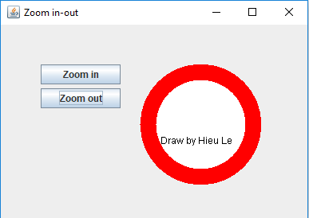

Câu 5: (2.0 điểm)
Viết chương trình cho phép người dùng tạo chuỗi JSON cho 1 đối tượng Book (sách) gồm 3 thuộc tính: book_Id, title, price.
Hiển thị kết quả trên giao diện:
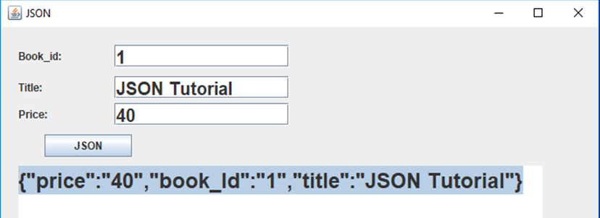
------------------- Hết-----------------------

------------------- Hết-----------------------

Ngày biên soạn: 3/07/2022
Giảng viên biên soạn đề thi: ThS. Lê Công Hiếu

Ngày kiểm duyệt: 13/07/2022
Trưởng (Phó) Khoa/Bộ môn kiểm duyệt đề thi: ThS. Phạm Ngọc Duy

